在github与sourcetree进行远程连接设置时候，出现以下错误；
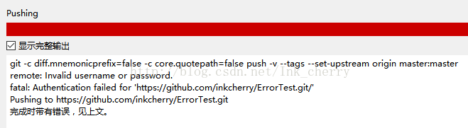
解决办法：
首先确定sourcetree 的版本，我的是SourceTreeSetup_1.6.14的界面，如下图：
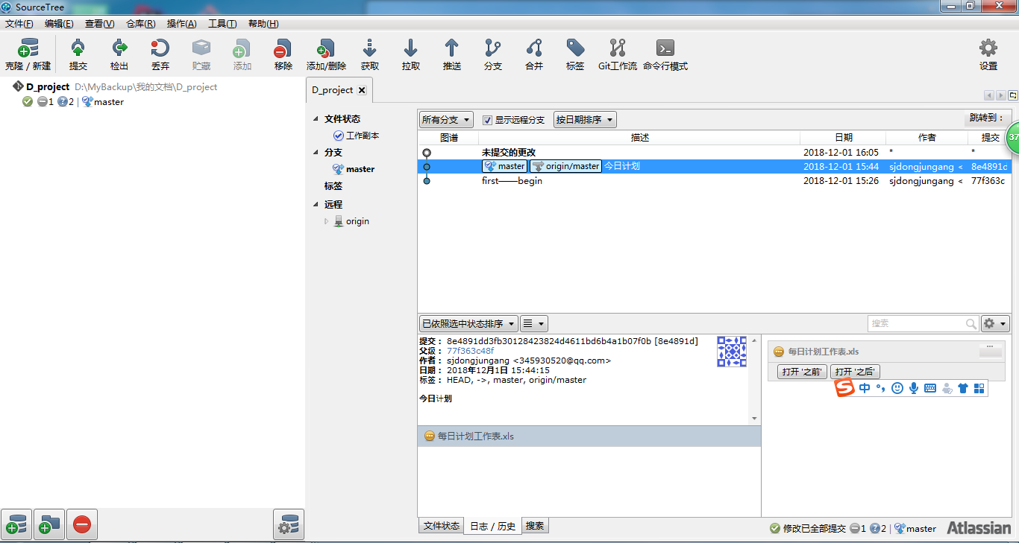
工具→选项→验证
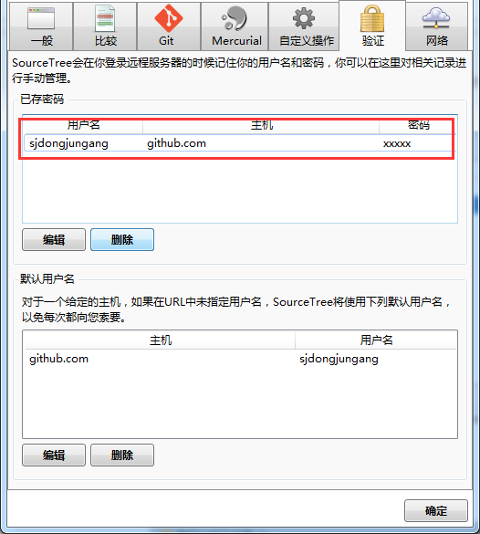
在红框内如果有其他用户名，删除掉就可以！

